# “现代”辅导员卓越赋能培训班活力全开！

**发布日期: 2025-12-31**原文链接: https://www.sdxd.edu.cn/detail/20260113100000j69vbvt4yxxab9sn5z.html

## 文章内容:

“现代”辅导员卓越赋能培训班活力全开！

为进一步提高学生工作水平，持续推动辅导员队伍向专业化、职业化方向发展，2025年12月27日至28日，学校组织开展“北京大学—山东现代学院辅导员卓越赋能培训班”，本次培训特邀北京大学政府管理学院专家团队全程指导，各二级学院常务副院长、学管就业副院长及全体辅导员共同参训。

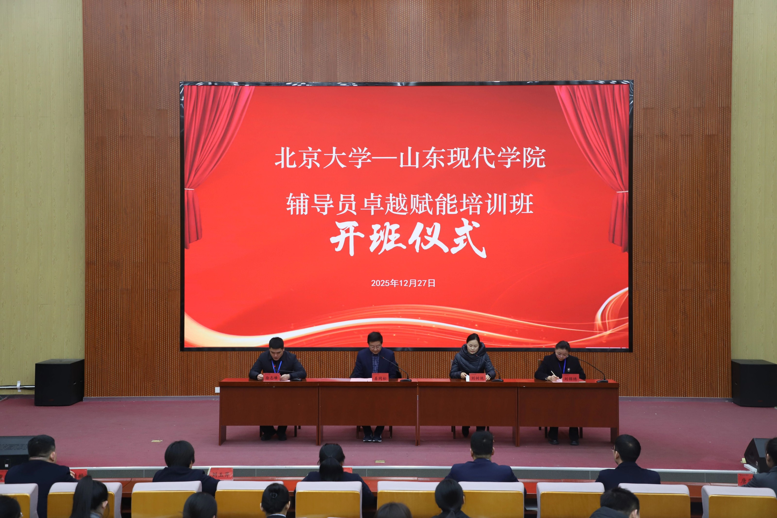

开班仪式

常务副校长姜同松教授、学生处处长刘锦绣出席仪式并作动员讲话。

常务副校长姜同松在讲话中强调，辅导员队伍是落实立德树人根本任务的中坚力量。他向全体参训教师提出三点期望：一要坚守育人初心，筑牢思想根基，将思想政治教育贯穿学生成长全过程；二要坚持学以致用，将培训所学切实转化为破解工作难题、提升育人实效的实际能力；三要强化交流互鉴，凝聚协同育人合力，共同构建全员全程全方位的育人格局。他勉励全体辅导员以此次培训为契机，牢固树立终身学习理念，持续提升专业素养。

学生处处长刘锦绣对培训纪律与成果转化提出明确要求。她指出，全体辅导员应以专注的态度投入学习，以积极的互动深化理解，以扎实的复盘巩固收获。培训结束后，需要认真总结反思，制定具体可行的行动清单，真正将学习成果转化为推动工作、服务学生的实际成效。

培训围绕辅导员核心能力与发展需求，设置了四大专题：

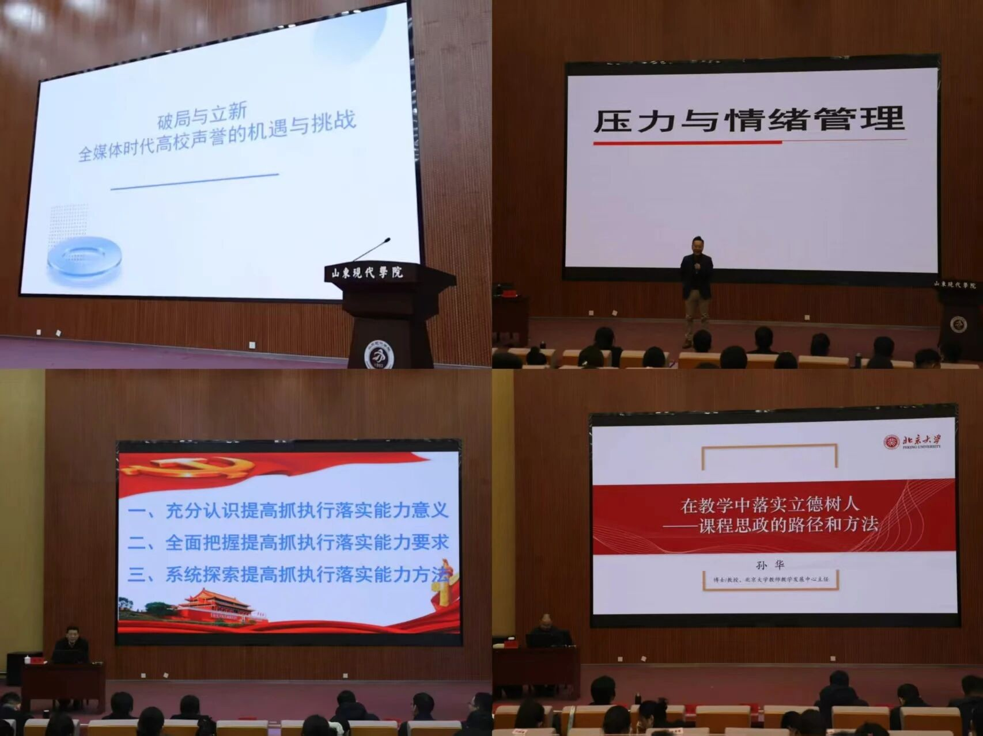

破局与立新：全媒体时代高校声誉的机遇与挑战

清华大学刘教授系统剖析了全媒体时代高校声誉的机遇与挑战，指出学生工作作为高校治理体系的重要环节，其管理与服务水平直接关系到学校的整体形象与社会评价，通过优化服务流程、创新管理模式、打造特色育人项目，能够将办学特色转化为可感知、可传播的声誉资产，有效提升学校的公信力与美誉度。

青年教师压力与情绪管理

清华大学继续教育学院外聘专家安康从多维度解析压力来源，分享了科学有效的情绪调节与心理调适方法，帮助辅导员增强心理韧性，保持积极健康的职业状态。

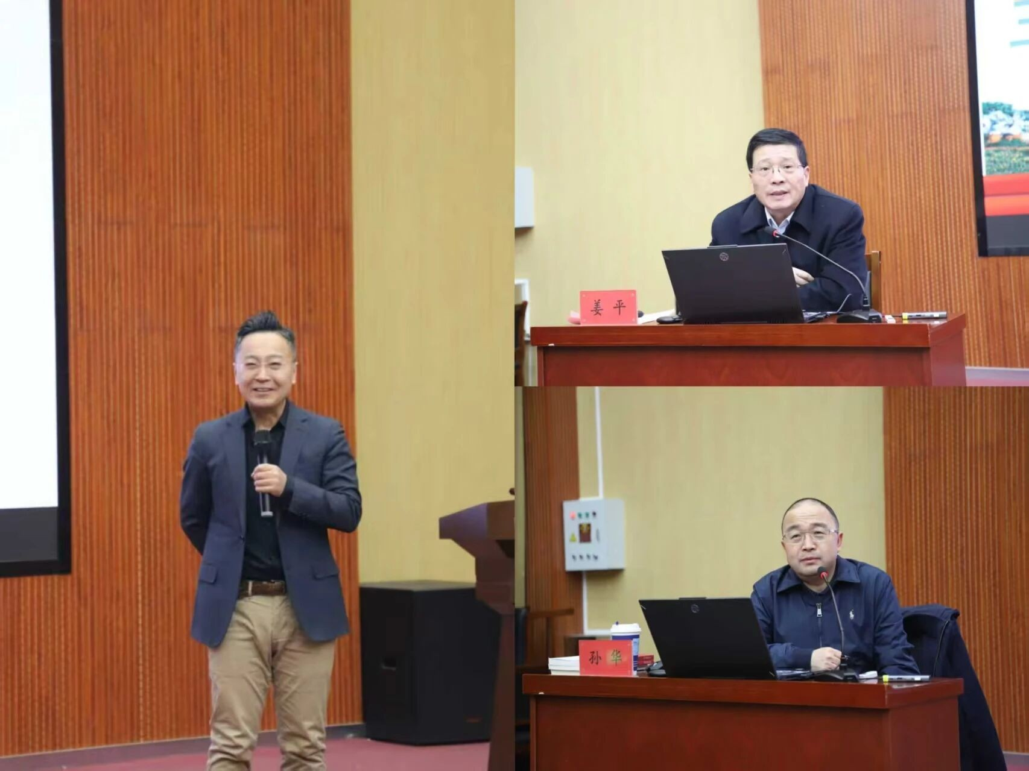

青年教师如何抓好工作落实提升执行力

中共中央党校（国家行政学院）专家姜平聚焦工作落实与效能提升，明确了清晰的工作思路与激励机制，为辅导员强化执行能力、提高工作质效提供了方法论指导。

在课程思政中落实立德树人

北京大学教师教学发展中心主任孙华深入阐释了课程思政的内涵要义与实践路径，结合北京大学生动案例，展示了如何将价值塑造有机融入知识传授，深化了辅导员对立德树人根本任务的实践认知。

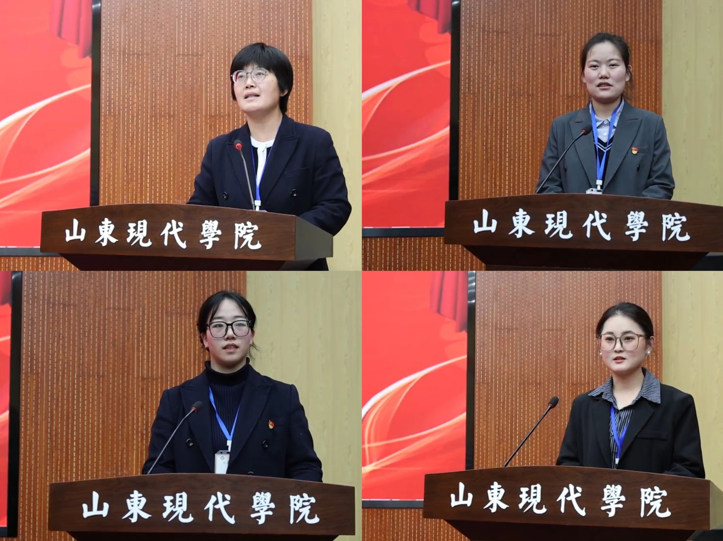

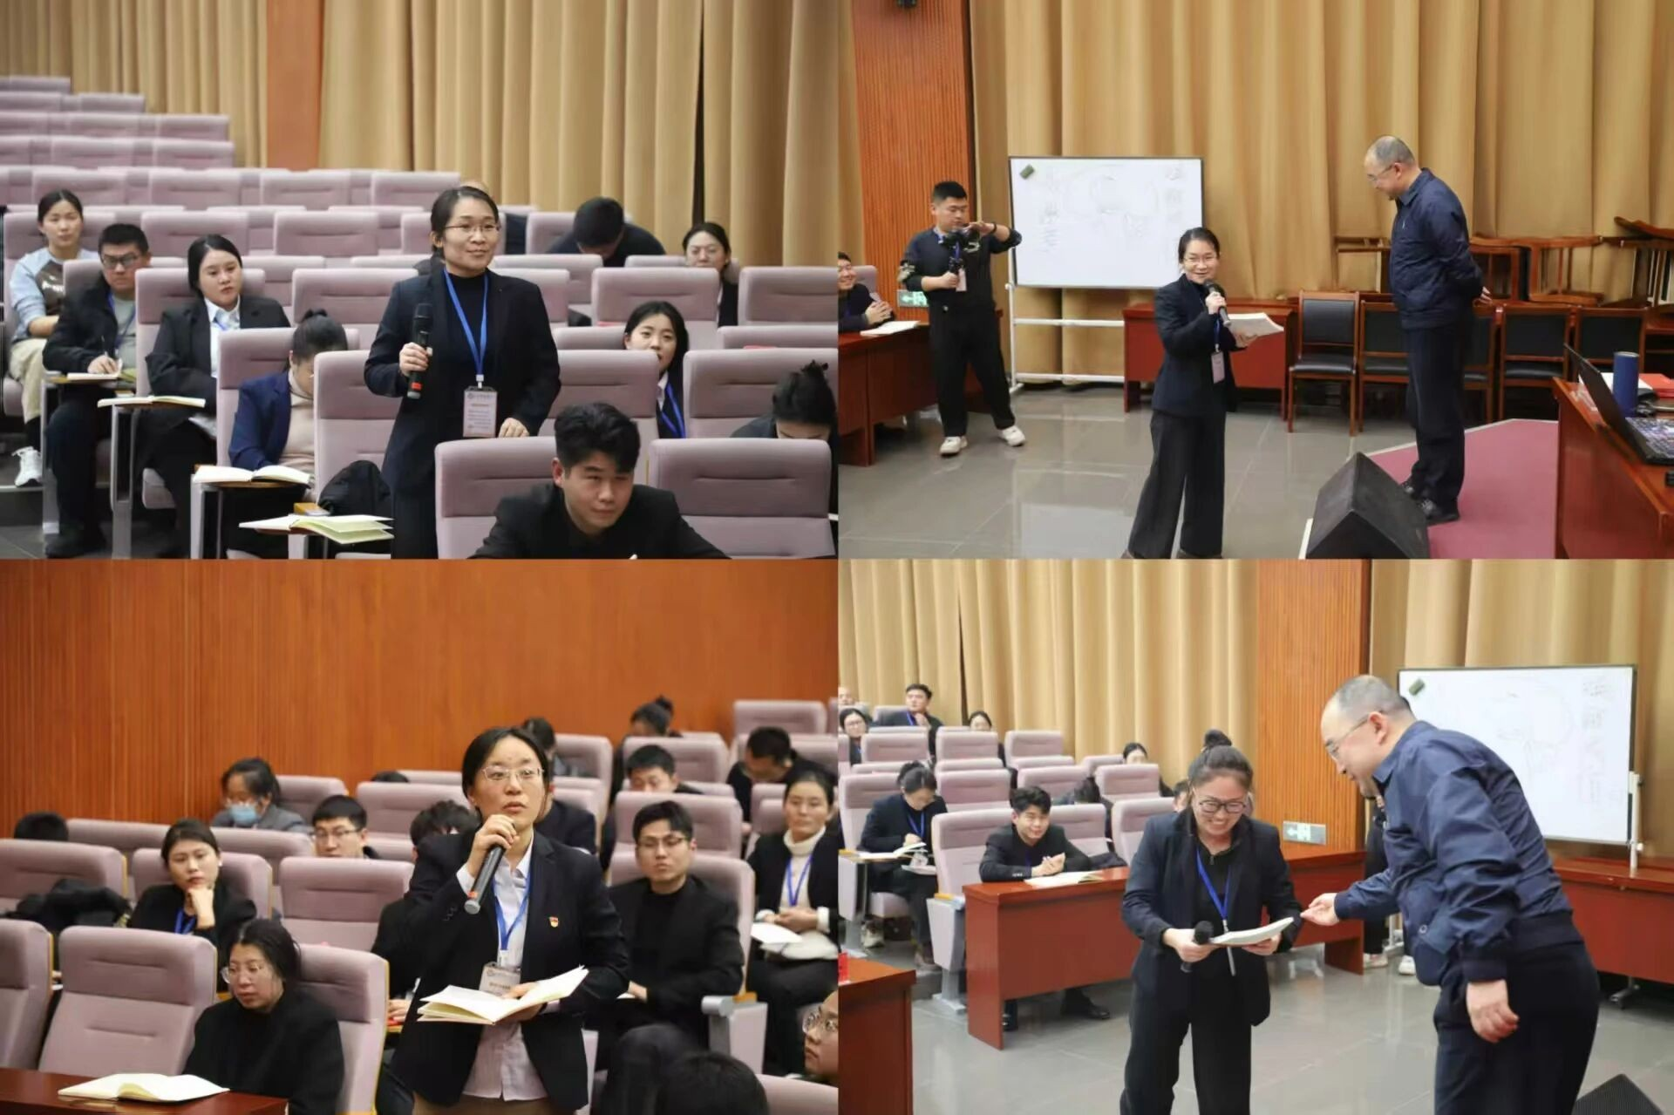

为强化学习吸收与成果转化，每场专题培训后均设置学员分享环节。辅导员们踊跃发言，紧扣培训内容，结合自身在学生管理、心理疏导、思政教育等工作中的实际问题，交流心得、碰撞思想、共商对策。现场研讨氛围热烈，展现了辅导员队伍勤学深思、积极向上的精神风貌。

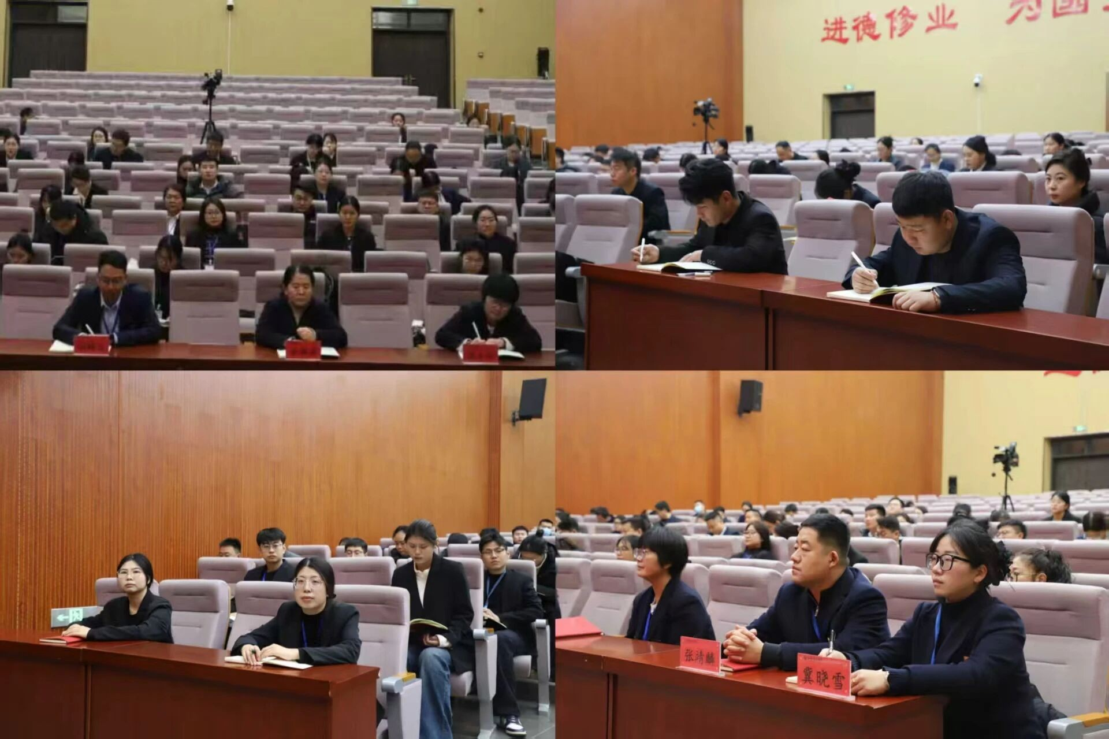

本次培训内容系统、务实高效，兼具理论高度与实践深度，有效提升了辅导员队伍的思想政治素质、业务能力和应急处突水平，进一步增强了团队的凝聚力和职业归属感。学校将持续完善辅导员培养体系，积极搭建成长平台，努力构建常态化培训机制，以更加昂扬的斗志、务实的作风和创新的精神，凝心聚力，并肩前行，为学校事业高质量发展贡献坚实力量！

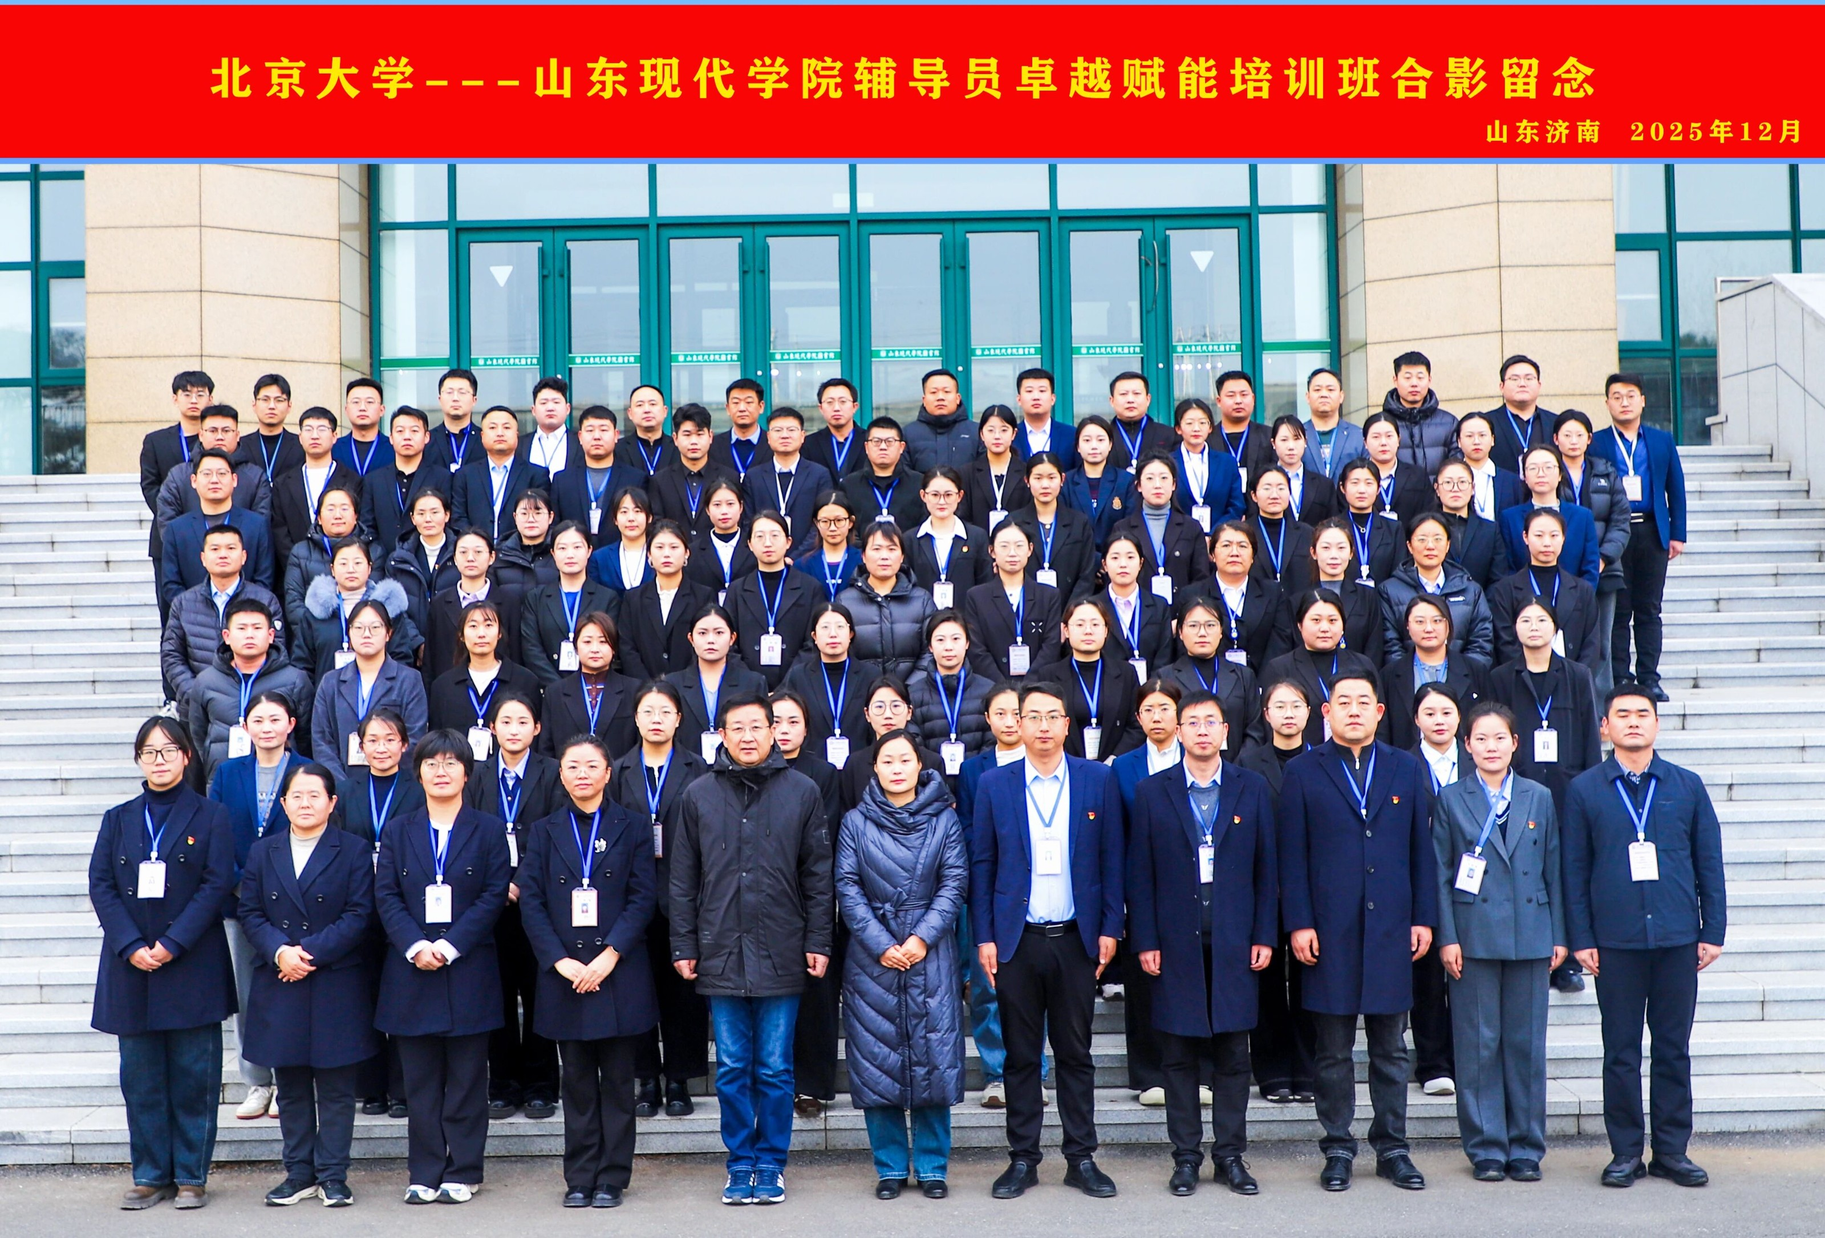

# 元旦暖心关怀，“现代”温暖到家

**发布日期: 2026-01-13**原文链接: https://www.sdxd.edu.cn/detail/2026011309080497ir3danlrms23us8p.html

## 文章内容:

元旦暖心关怀，“现代”温暖到家

岁末天寒，暖心常在。元旦期间，学校开展暖心走访活动，学生处副处长徐志峰、李炜恒一行代表学校走进困难学生家庭，亲手送上慰问物资，将“现代”的关怀与温暖带到学子身边。

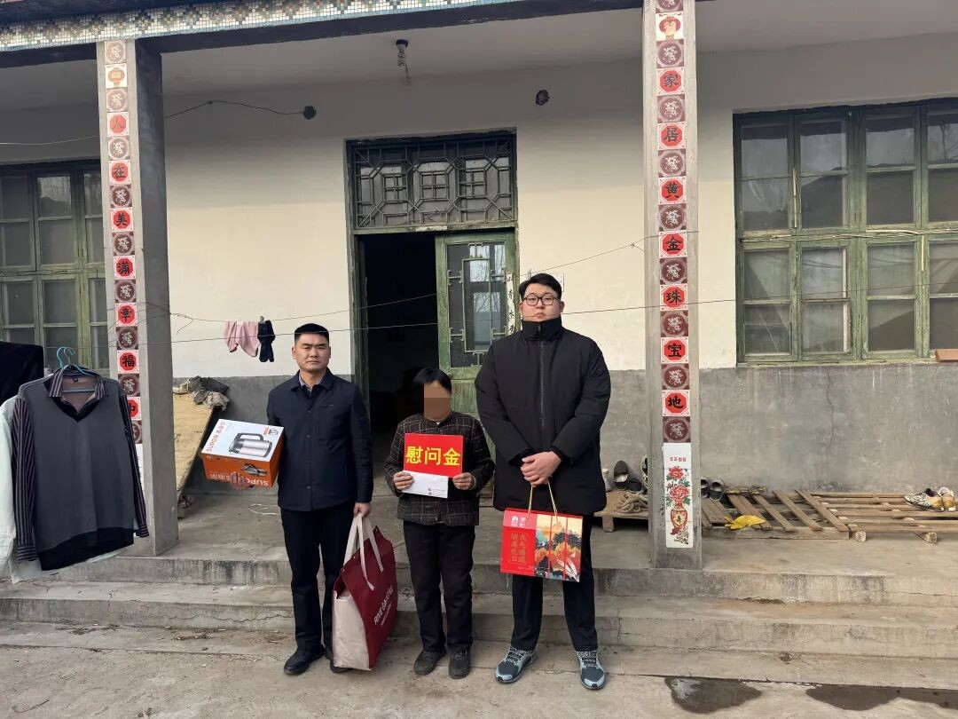

走访过程中，学校有关部门负责人与学生及家人亲切交谈，详细了解学生居家学习生活状况，并对家长关切的问题给予细致解答。同时，向学生家庭送上慰问金与过冬物资，鼓励学生珍惜时光、勤学笃行、持续奋斗、锤炼本领，努力成长为有理想、敢担当、能吃苦、肯奋斗的新时代青年。

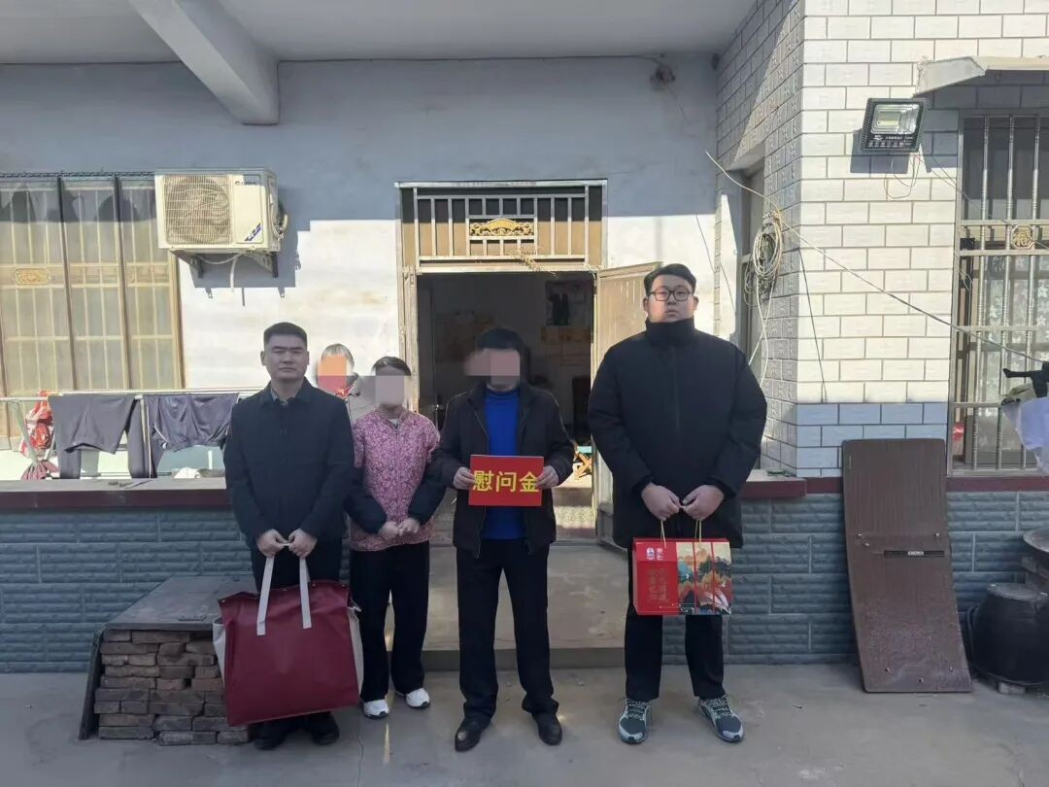

受访家长对学校的关怀表达了衷心感谢，表示这份温暖既缓解了家庭的实际困难，也给予了孩子成长的信心与力量。

受助学生纷纷表示，定将铭记学校的培养与期望，刻苦学习、奋发向上，以实际行动回报学校、奉献社会。

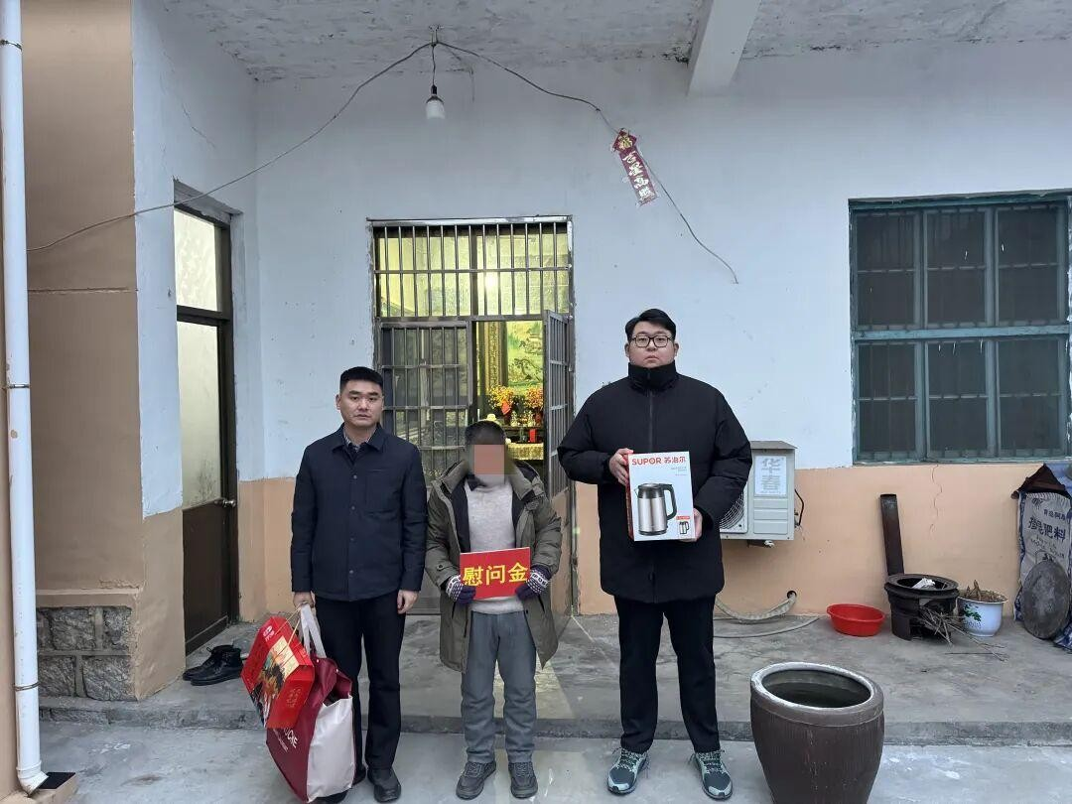

学校将继续秉持育人初心，扎实做好学生关怀工作，以更有温度、更显力度的实际行动护航现代学子成长，践行为党育人、为国育才的使命担当。

